3.2. МОДЕЛИ РАБОЧИХ МЕСТ (ДОЛЖНОСТЕЙ)

Научно обоснованный подбор персонала может быть произведен на основе моделей рабочих мест. В практической деятельности кадровых служб предприятий часто используются упрошенные модели подбора персонала. Например: «Требуется женщина — экономист со средним экономическим образованием и опытом работы в бухгалтерии». При подборе используются и другие характеристики (опыт работы, семейное положение, знания и умения, вредные привычки, уровень квалификации), иногда проводится психологическое тестирование.
Вместе с тем довольно часто при подборе персонала не на ключевые должности бывает достаточно проявления трех «не»:
- вино — не злоупотребляет ли выпивкой на работе,
- деньги — не ворует ли материальные ценности, не берет ли взятки, не залезает ли в кассу,
- секс — не склоняет ли к интимной близости коллег на работе. И не все способные люди могут избежать этих соблазнов, лишаясь возможности сделать блестящую карьеру. К сожалению, надо признать, что твердость российской и западной морали значительно различаются.
Эффективное решение проблемы подбора персонала требует разработки научно обоснованных моделей рабочих мест рабочих и служащих, которые обеспечивают подбор, оценку и расстановку кадров на единой методологической основе. В 1989 г. нами был предложен формализованный подход к описанию рабочего места управленческого персонала. Модель включает 15 элементов, представляющих собой качественные и количественные характеристики рабочего места персонала (рис. 3.1).
На основе данной схемы достаточно легко может быть разработана матричная модель рабочего места (должности). Для этого необходимо:
- подобрать группу экспертов из числа квалифицированных специалистов организации (руководитель, его заместители, начальник отдела персонала, социальный психолог, юрисконсульт);
- сформулировать профессиональные требования экспертов на основе модели, приведенной на рис. 3.1, к каждой типовой должности и зафиксировать в табличной форме;
- обработать результаты экспертных оценок по формуле средней арифметической и представить в обобщенном виде для утверждения руководителем организации;
- использовать матричную модель должности для подбора, оценки и расстановки персонала в организации.

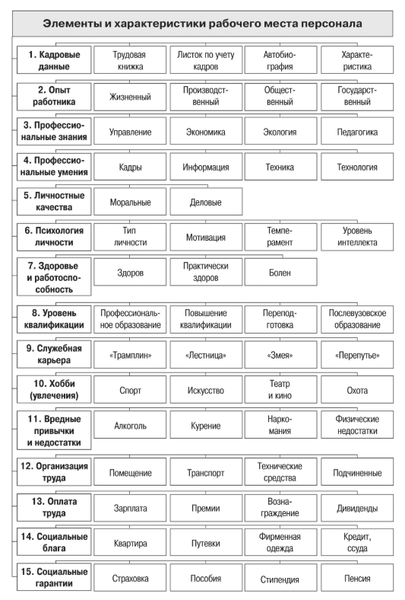
Рис. 3.1. Модель рабочего места
В результате проведенных исследований путем экспертного опроса более 1000 руководителей и специалистов нами были разработаны модели рабочих мест для организаций малого и среднего бизнеса, а также подготовлена деловая игра «Подбор персонала».
Модель рабочего места для руководителя коммерческой организации малого бизнеса показана в табл. 3.2.

Таблица 3.2
Модель рабочего места руководителя коммерческой организации

Элементы модели | Характеристики должности | Вес элемента, доли
1. Кадровые данные | Мужчина, от 30 до 40 лет, женат, из служащих, обаятельной внешности | 0,05
2. Опыт работника | Производственный стаж более 10 лет. в том числе руководящей работы — не менее 5 лет. опыт общественной работы | 0.05
3. Профессиональные знания | Экономика, управление, коммерция, психология, организация, маркетинг | 0,1
4. Профессиональные умения | Работа с людьми, договорная работа, организация коммуникаций, реклама, знание отраслевого рынка, бизнес-планирование | 0,1
5. Личные и деловые качества | Доброжелательность, честность, принципиальность. воспитанность, пунктуальность, справедливость, предприимчивость, трудолюбие. хозяйственность, целеустремленность, дисциплинированность, умение видеть перспективу | 0,1
6. Психология личности | Экстраверт — направлен на внешний мир. Темперамент: сангвиник, флегматик, холерик. Высокий уровень интеллекта | 0,05
7. Здоровье и работоспособность | Практически здоров, отсутствуют хронические заболевания, на больничном — не более 5 дней в году. Работоспособен, 10-12 часов в день, 5-6 дней в неделю | 0,1
8. Уровень квалификации | Высшее профессиональное образование  (менеджер, экономист, финансист, маркетолог), желательна степень MBA | 0,1
9. Служебная карьера | «Лестница» — экономист, маркетолог, менеджер, руководитель отдела, заместитель руководителя | 0,005
10. Хобби (увлечения) | Спорт, охота, рыбалка, театр, кино | 0,02
11.Вредные привычки | Минимальные вредные привычки (алкоголь — 1-2 раза в неделю; курение — не более 0.5 пачки в день) |  | 0,03
12. Организация труда | Офис площадью 12 м?, персональный компьютер, служебный автомобиль, мобильный телефон, факс, ксерокс |  | 0,05
13. Оплата труда | Должностной оклад — 15 тыс. руб. в месяц, квартальная премия в размере 5% or чистой прибыли. Оплата командировочных и представительских расходов по документам, лимит — до 5000 руб. в месяц |  | 0.1
14. Социальные блага | Материальная помощь к отпуску (путевка), подарки к юбилеям и дням рождения. Кредит на приобретение товаров длительного пользования (до 200 тыс. руб.) |  | 0,05
15. Социальные гарантии | Ежегодный отпуск 36 календарных дней, оплата больничных листов, страхование жизни до 50 тыс. руб., пособие в случае смерти |  | 0,05
Итого: |  |  | 1,00

Егоршин, А. П. Основы управления персоналом : учебное пособие / А.П. Егоршин. — 4-е изд., перераб. и доп. — Москва : ИНФРА-М, 2020. — 352 с. — (Высшее образование: Бакалавриат). — www.dx.doi.org/10.12737/1685. - ISBN 978-5-16-100730-3. - Текст : электронный. - URL: https://new.znanium.com/catalog/product/1067790 (дата обращения: 26.03.2020) - Стр. 34-38.

